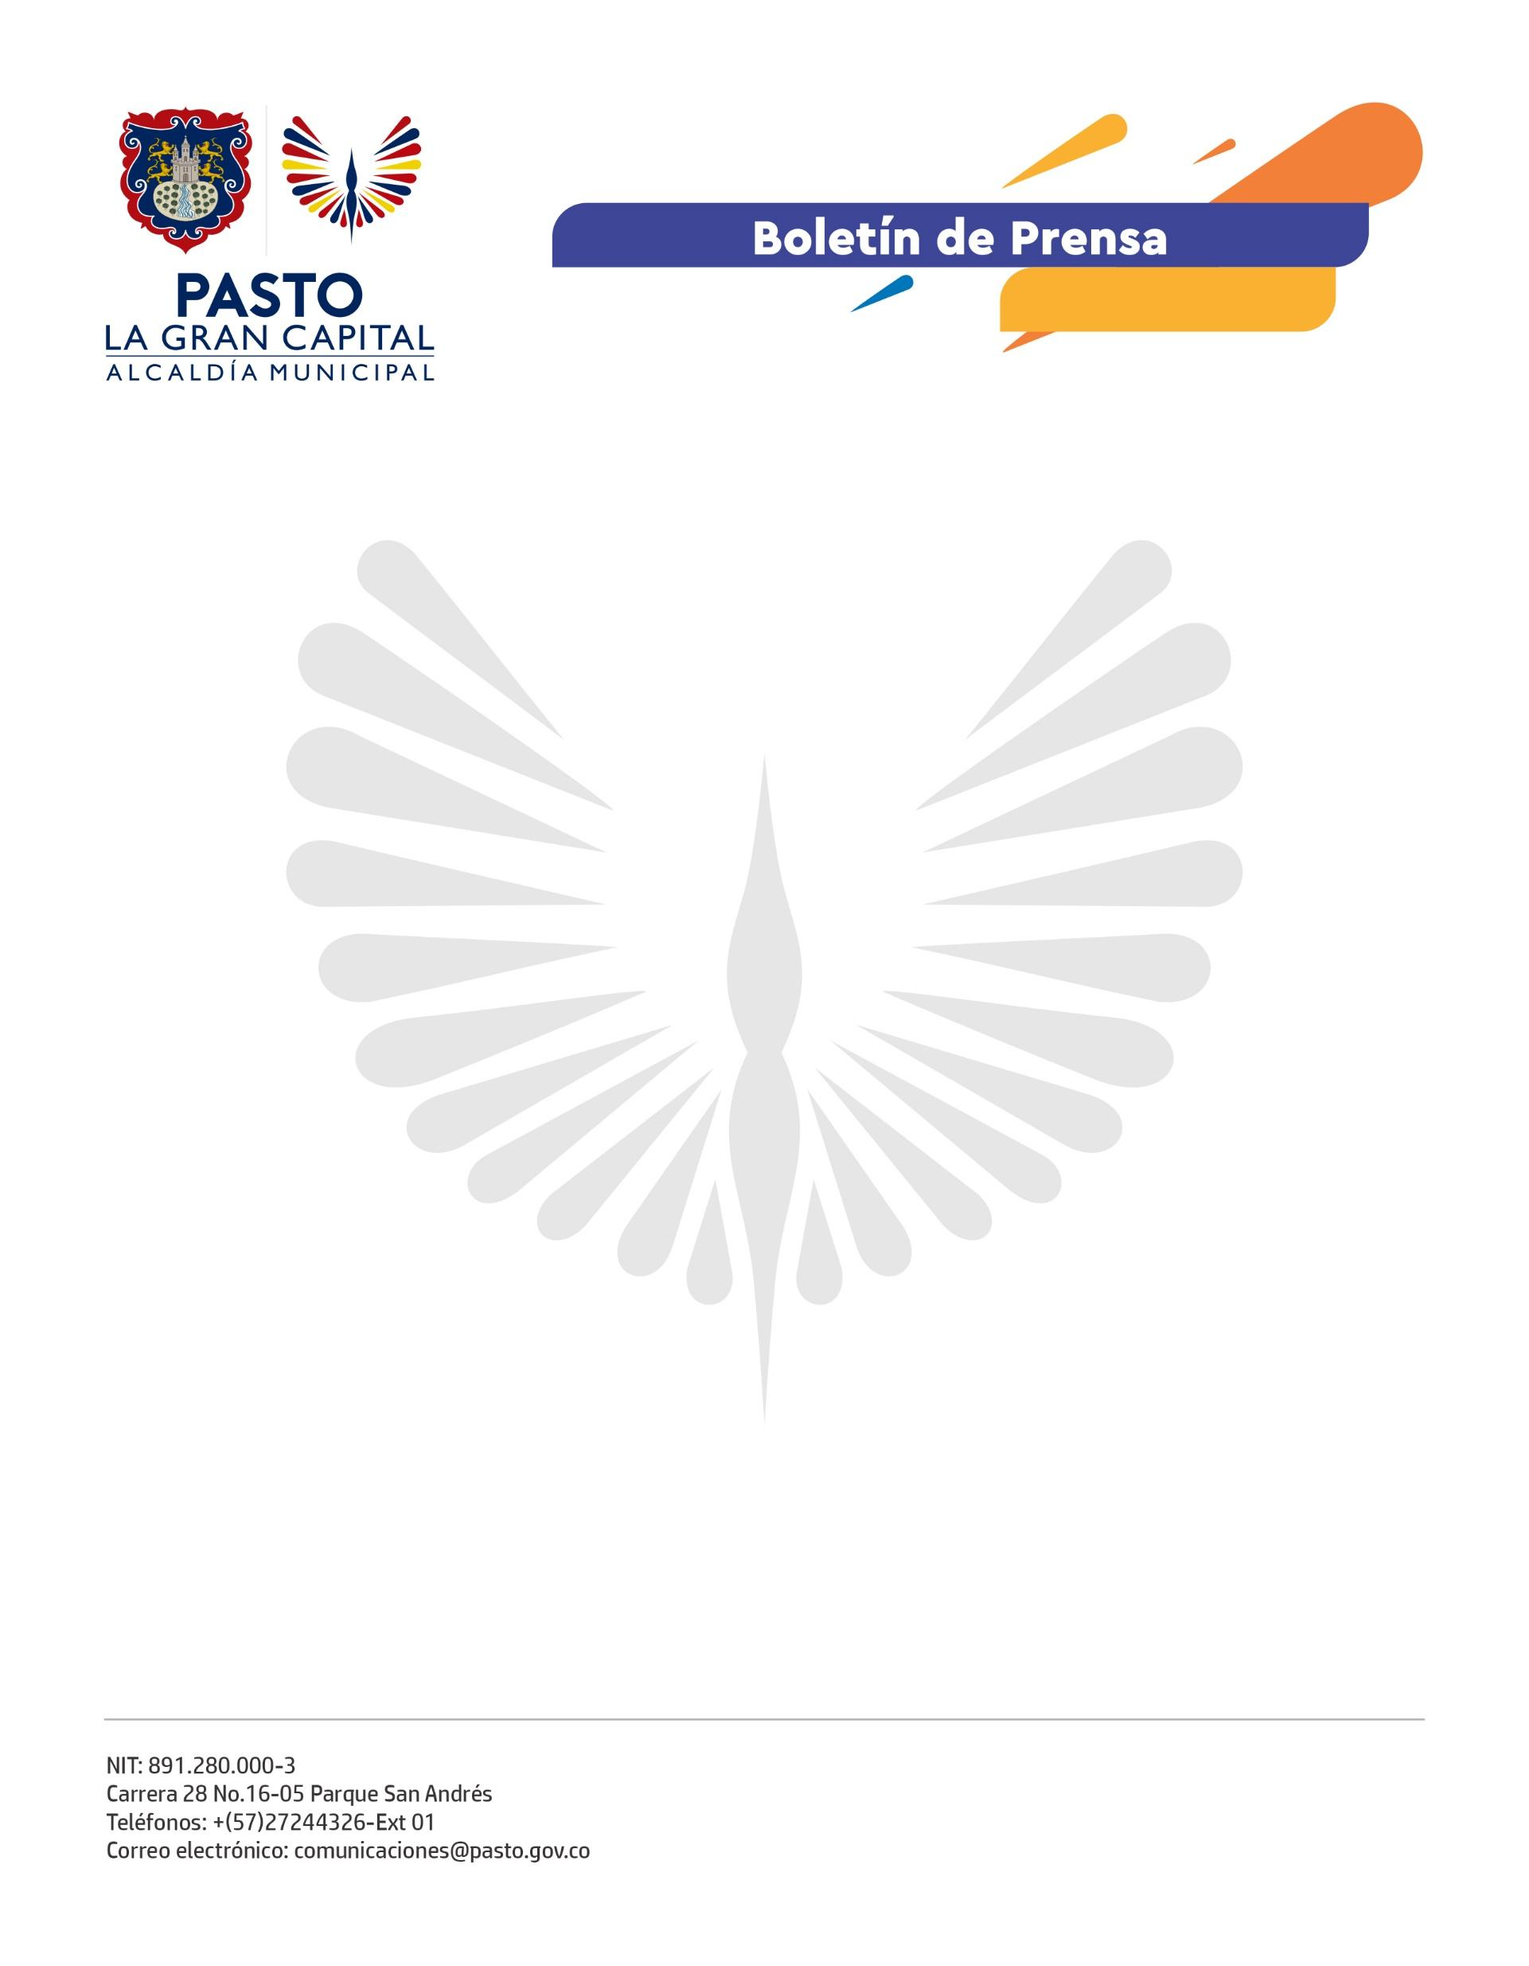
No. 399
27 de junio de 2022

ALCALDÍA DE PASTO FORTALECE EL PROGRAMA DE COMEDORES SOLIDARIOS
Con el objetivo de verificar el correcto funcionamiento de la estrategia en los seis comedores solidarios del municipio, la Gestora Social Marcela Hernández y la Secretaría de Bienestar Social hicieron un recorrido, donde también entregaron kits escolares a los niños y niñas, a través de la campaña ‘Pasto, Valiente y Solidario’.
Estas acciones, dirigidas a mejorar el cuadro nutricional de los menores, también permiten generar espacios de aprendizaje para ellos.
“Gracias a este espacio, los niños y niñas comen todo, comparten más tiempo con sus padres, les enseñan a saludar, a lavar sus manitos, aprenden muchas cosas y los padres estamos muy agradecidos con el Alcalde Germán Chamorro de la Rosa y la Gestora Social Marcela Hernández”, mencionó la habitante del corregimiento de Buesaquillo, Sandra del Carmen Rodríguez Jojoa.
Durante la vigencia 2022, se han puesto en funcionamiento seis Comedores Solidarios, ubicados en los barrios San Albano y Loma de Centenario, el sector de la plaza de mercado El Potrerillo y los corregimientos de Buesaquillo, Jongovito y Obonuco, cuyo fin es garantizar el complemento alimentario a los menores que viven en condiciones de vulnerabilidad. Además, la Administración Municipal ha ampliado el cupo en los sectores donde se presenta mayor necesidad.
La secretaria de Bienestar Social, Alexandra Jaramillo, aseguró que este programa tiene como finalidad atender casos en los que se puede mejorar y reforzar la nutrición de la población infantil.
“Se entrega un complemento alimentario tres veces en semana, pero también se proporcionan talleres de hábitos de vida saludable, se enseña a los niños y niñas cómo sentarse en la mesa, el uso de los cubiertos y se generan espacios para dar a conocer a los padres de familia la importancia de la nutrición para sus hijos”, precisó.

